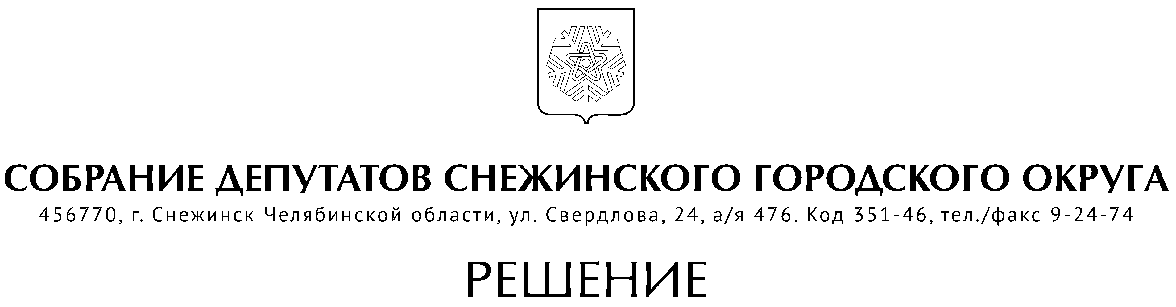

от 30 августа 2024 года № 69

г. Снежинск
Челябинской области

О внесении изменений в Правила
благоустройства территории
муниципального образования «Город
Снежинск»

В соответствии с Федеральным законом от 06.10.2003 №131-ФЗ «Об общих принципах организации местного самоуправления в Российской Федерации», руководствуясь Уставом муниципального образования «Город Снежинск», Собрание депутатов Снежинского городского округа

РЕШАЕТ:

1. Внести в Правила благоустройства территории муниципального образования «Город Снежинск», утвержденных решением Собрания депутатов Снежинского городского округа от 13.12.2018 г. № 136 (в редакции от 30.11.2023 г. № 101), следующие изменения:
1) раздел 18 дополнить пунктами 18.9 - 18.15 следующего содержания:
«18.9. Аттракционы размещаются на площадках рекреационного или развлекательного назначения, расположенных на территориях, на которых в соответствии с градостроительным зонированием допускается деятельность по предоставлению развлекательных услуг.
18.10. Аттракционы должны размещаться на подготовленных площадках. Площадка для размещения аттракциона должна быть достаточно плоская, ровная и устойчивая для безопасного монтажа (сборки, установки) и эксплуатации аттракциона в соответствии с инструкцией по монтажу (сборке, установке) аттракциона.
18.11. Аттракционы и площадки для их размещения должны соответствовать требованиям актуальных нормативных документов.
18.12. Юридическое лицо или физическое лицо, зарегистрированное в качестве индивидуального предпринимателя, осуществляющие эксплуатацию аттракциона и использующие этот аттракцион для предоставления пассажирам развлекательных услуг, обязан зарегистрировать аттракцион в установленном законом порядке.
18.13. В случае необеспеченности надлежащей безопасности, установленной нормативными документами, эксплуатировать аттракцион запрещено.
18.14. В непосредственной близости (в зоне видимости) от места размещения аттракциона должны быть организованы места для ожидания, оборудованные освещением (в случае эксплуатации аттракциона в темное время суток), скамейками, урнами и по мере необходимости иными МАФ.
18.15. Площадки для размещения аттракционов должны быть оборудованы системой видеонаблюдения.»;
2) подпункт 2 пункта 21.2.1 и пункт 21.2.7 подраздела 21.2 раздела 21 – исключить.
2. Признать утратившим силу пункт 1 решения Собрания депутатов города Снежинска от 30.11.2023 г. № 103 «О приостановлении действия пункта 21.2.7 подраздела 21.2 Правил благоустройства территории муниципального образования «Город Снежинск».
3. Настоящее решение подлежит официальному опубликованию.

Председатель Собрания депутатов
Снежинского городского округа А. Г. Ремезов

Глава Снежинского городского округа А. С. Пульников

